Lock-in Amplifier
__________________________________________________________________________________________
Descripción del problema de diseño
En instrumentación experimental es frecuente que la variable de interés se manifieste como una componente sinusoidal de muy baja amplitud embebida en ruido eléctrico, interferencia de red (50/60 Hz y armónicos) y acoplos del entorno (EMI). En términos del modelo, la señal medida puede expresarse como:
x(t) = A·cos(ω0·t + φ) + n(t)
donde A y φ son los parámetros por estimar a una frecuencia de referencia ω0=2πf0 , mientras que n(t) representa el ruido infiltrado en la señal y el drift (cambio gradual de una magnitud que idealmente debería ser constante). El problema de diseño consiste en implementar un sistema capaz de estimar A y φ con alta repetibilidad aun cuando |n(t)| sea comparable o mayor que la componente útil, asumiendo que se dispone de una referencia coherente (interna o externa) a f0.
El diseño debe resolver simultáneamente restricciones analógicas y digitales: (i) acondicionamiento de entrada para adaptar niveles al ADC sin saturación, manteniendo ancho de banda suficiente y controlando el aliasing; (ii) sincronización estable entre muestreo y referencia para evitar error de fase y pérdida de coherencia; (iii) parametrización del filtro pasa-bajo que fija la relación entre rechazo de ruido y tiempo de respuesta; (iv) disponibilidad de salidas de datos (USB) y una salida analógica lenta para integración con bancos de prueba. Todo esto debe implementarse sobre la plataforma OLIA, conservando bajo costo, facilidad de replicación y trazabilidad de requerimientos.
- Rango de frecuencia de operación (f0): 1 Hz a 50 kHz en referencia interna; en referencia externa, limitado por el lazo PLL y el rango del VCO.
- Rango de entrada y rango dinámico: entrada bipolar nominal ±1.6 V (3.2 Vpp) con ganancia programable para aprovechar el ADC sin recorte.
- Rechazo de interferencias: discriminación espectral estrecha alrededor de f0 mediante detección síncrona I/Q y filtrado pasa-bajo digital.
- Integridad de muestreo: filtro anti-alias analógico coherente con la tasa de muestreo (fs) para evitar plegamiento de ruido fuera de banda.
- Salida e interfaz: telemetría por USB (X, Y, R, φ y armónicos) y salida analógica 0–3.3 V derivada de PWM filtrado para monitoreo DC.
Descripción técnica del sistema
La arquitectura funcional del lock-in digital se organiza en bloques acoplados (analógicos, digitales y de referencia). El objetivo es convertir una señal analógica condicionada en estimaciones {X,Y} (componentes en fase y en cuadratura) mediante correlación con una referencia coherente y filtrado pasa-bajo, y luego derivar magnitud y fase:
X ≈ (A/2)·cos(φ) , Y ≈ (A/2)·sin(φ) , R = √(X²+Y²) ≈ A/2 , φ = atan2(Y,X)
El procesamiento se ejecuta en el microcontrolador (Teensy 4.0) a partir de muestras x[n] del ADC. La referencia digital se implementa con dos señales ortogonales (coseno y seno) generadas de forma determinística en modo interno, o fase-sincronizadas a una referencia TTL externa mediante un PLL con multiplicación de frecuencia.
1. Etapa de entrada y acondicionamiento: Incluye adaptación de impedancia, limitación/protección básica, ganancia programable y generación de riel negativo para permitir entrada bipolar. Amplificadores operacionales se emplean como buffer/offset y como parte del filtro anti-alias previo al ADC.
2. Digitalización (ADC): El ADC muestrea la señal acondicionada a una tasa fs configurable (típicamente del orden de 200 kHz). La selección de fs y el anti-alias determinan el nivel de ruido y de aliasing fuera de banda.
3. Demodulación síncrona I/Q: Cada muestra x[n] se multiplica por referencias rc[n]=cos(2πf0 n/fs) y rs[n]=sin(2πf0 n/fs), generando dos secuencias uc[n]=x[n]·rc[n] y us[n]=x[n]·rs[n]. Esta operación traslada la componente en f0 a DC y el resto a frecuencias más altas.
4. Filtrado pasa-bajo digital: Se aplica un filtro IIR de primer orden (promedio exponencial) sobre uc y us para rechazar el término en 2f0. La constante de tiempo τ define el compromiso entre rechazo de ruido y tiempo de respuesta.
5. Cálculo de magnitud, fase y armónicos: A partir de X y Y (salidas filtradas) se computan R y φ. El firmware puede repetir el mismo esquema en múltiplos de f0 para estimar armónicos (p. ej. 2f0, 3f0, ...).
6. Interfaz y salidas: La telemetría se expone por USB hacia una GUI/host, típicamente a 10 Hz. Se incluye una salida analógica lenta (0–3.3 V) generada por PWM y filtrada, proporcional a R con ganancia ajustable, para integración con instrumentación externa.

Casos de uso – Lock-in amplifier
Caso | Descripción | Requerimientos derivados
1 | Medición óptica con fotodiodo: un LED se modula a f0 y el fotodiodo entrega una señal proporcional a la luz. | Ref interna TTL; compatibilidad con front-end, capacidad de promediar (τ) para SNR; lectura de fase para corrección de retardo.
2 | Caracterización de impedancia de sensores (piezoeléctricos/capacitivos): excitación sinusoidal y medición de respuesta para obtener amplitud y fase. | Ref externa; estimación I/Q y φ; barrido de frecuencia en f0 y estabilidad de fase.
3 | Lock-in termografía / calefactor modulado: estimar componente térmica a baja frecuencia (0.1–10 Hz). | Operación a f0 muy baja; τ grande sin saturación; rechazo de drift DC; salida DC para registro lento.
4 | Medición de puentes resistivos con modulación (convertir un cambio diminuto de resistencia en un voltaje diferencial medible): conmutación/chopper. | Entrada bipolar; ganancia programable; rechazo de 1/f mediante f0 en kHz; linealidad y calibración de ganancia.
5 | Detección de señales inducidas en bobinas (magnetometría simple): excitación AC y lectura de componente fundamental y armónicos. | Soporte de armónicos (2f0, 3f0...); ancho de banda suficiente; protección frente a transitorios inducidos.
6 | Ensayos acústicos: excitación de transductor y lectura de micrófono preamplificado a f0 para medidas en ambientes ruidosos. | Ref interna/externa; compatibilidad con preamplificador externo; τ ajustable para estabilidad; monitoreo por USB.
7 | Banco docente: demostración de detección síncrona, I/Q y efectos de τ en el ancho de banda equivalente. | GUI/telemetría estable; accesibilidad de puntos de prueba (ADC, Out); robustez ante mal uso.
8 | Control de amplitud (AGC experimental): usar R como señal de realimentación lenta para estabilizar un proceso. | Salida analógica proporcional a R; resolución suficiente para control DC.
9 | Detección de fluorescencia / señal modulada en instrumentos ópticos: señal útil pequeña sobre fondo grande y ruido de shot. | Alta capacidad de promediar; control de saturación del ADC; posibilidad de seleccionar armónico 2f0 si la física lo requiere.
10 | Instrumentación portátil alimentada por USB/5 V en campo: medición con bajo consumo y registro en PC. | Alimentación 5 V; consumo moderado; encapsulado compacto; tolerancia a ruido de alimentación; costo bajo y componentes disponibles.

Requerimientos del Producto – Lock-in amplifier digital basado en OLIA
ID | Descripción del requerimiento | Tipo
F-01 | El sistema debe estimar componentes en fase (X) y en cuadratura (Y) respecto a una referencia, y derivar magnitud (R) y fase (φ). | Funcional
F-02 | El sistema debe generar una referencia interna TTL (3.3 V) para modular un estímulo externo y garantizar coherencia de fase. | Funcional
F-03 | El sistema debe aceptar una referencia externa TTL 3.3 V e implementar seguimiento de fase para sincronizar muestreo y demodulación. | Funcional
F-04 | El sistema debe operar con frecuencia de referencia seleccionable en el rango 1 Hz a 50 kHz (modo interno). | Funcional
F-05 | El sistema debe permitir seleccionar armónicos n·f0 (n≥2) para estimación adicional cuando se requiera análisis no lineal. | Funcional
F-06 | La entrada analógica debe admitir señal bipolar nominal de -1.6 V a +1.6 V sin saturación, con referencia a GND. | Funcional
F-07 | El front-end debe incorporar ganancia programable (PGA) con al menos 6 pasos, equivalente hasta ×64, para optimizar el uso del ADC. | Funcional
F-08 | El sistema debe implementar filtrado anti-alias analógico antes del ADC, consistente con la tasa de muestreo configurada. | Funcional
F-09 | El firmware debe permitir configurar la constante de tiempo/anchura de banda de medición (τ) y exponer el valor configurado al usuario. | Funcional
F-10 | El sistema debe transmitir por USB los parámetros X, Y, R, φ y estado de lock (indicador que el sistema está realmente sincronizado con la referencia) con una tasa de actualización mínima de 10 Hz. | Funcional
F-11 | El sistema debe proveer una salida analógica DC 0–3.3 V proporcional a R con ganancia de salida ajustable y filtrado de suavizado. | Funcional
F-12 | El sistema debe exponer puntos de prueba (p. ej. 'ADC') para verificación de saturación y depuración del acondicionamiento. | Funcional
NF-01 | El ancho de banda equivalente de medida (velocidad de respuesta definido por τ) debe ser ajustable al menos entre 0.1 Hz y 50 Hz para cubrir fenómenos lentos y medios. | No funcional
NF-02 | El error de fase adicional introducido por el sistema (referencia + demodulación + filtrado) debe ser menor a 2° en condiciones nominales y tras calibración. | No funcional
NF-03 | La linealidad de magnitud R respecto a la amplitud de entrada (dentro de rango sin recorte) debe ser mejor que ±2% para una frecuencia fija f0. | No funcional
NF-04 | El sistema debe mantener estabilidad térmica de lectura inferior al 1% en 30 min de operación en el rango 0–40 °C. | No funcional
NF-05 | La plataforma debe ser replicable en laboratorio: PCB de 2 capas, componentes disponibles comercialmente y ensamblaje con herramientas básicas. | No funcional
NF-06 | El costo del prototipo (componentes principales y pasivos) debe ser competitivo para entorno académico, objetivo ≤ USD 80. | No funcional
NF-07 | El consumo total debe ser compatible con alimentación por USB 5 V (≤ 500 mA nominal). | No funcional
NF-08 | El firmware y documentación deben permitir trazabilidad de requerimientos y pruebas (procedimientos de verificación reproducibles). | No funcional

Requerimientos del Sistema (SRD) — Lock-in amplifier digital basado en OLIA
ID | Descripción | Especificación / Valor | Verificación
Entrada
SR-01 | Rango de entrada analógica | ±1.6 V nominal (sin recorte) a ganancia mínima | Inyección de señal + osciloscopio en 'ADC'
SR-02 | Ganancia programable (PGA) | Pasos configurables hasta ×64 (equivalente) con estabilidad | Barrido de ganancia y medición de amplitud en 'ADC'
SR-03 | Filtro anti-alias analógico | fc diseñada para fs; atenuación suficiente > fs/2 | Medición de respuesta en frecuencia (sweep)
SR-04 | Riel negativo | Generación de -V para operación bipolar del front-end | Medición de rieles con multímetro y carga
Referencia
SR-10 | Referencia interna | Salida TTL 3.3 V, duty estable (porcentaje del periodo en el que la señal está en alto sea estable), f0 seleccionable | Osciloscopio + medición de frecuencia
SR-11 | Referencia externa | Entrada TTL 3.3 V con detección de lock | Prueba con generador TTL y monitoreo de estado
SR-12 | PLL y multiplicación | Seguimiento estable y multiplicación x64 (modo externo) | Medición de jitter (error en el instante)/fase relativa en test points
Digitalización y DSP
SR-20 | Tasa de muestreo fs | fs configurable (típicamente 200 kHz) con temporización estable | Medición de periodo de ISR (rutina de servicio de interrupción )/ timestamp (marca de tiempo)
SR-21 | Demodulación I/Q | Cálculo simultáneo de X y Y a f0 y armónicos seleccionados | Validación con señal sintética de amplitud/fase conocida
SR-22 | Filtro pasa-bajo digital | IIR 1er orden (o cascada) con τ configurable | Respuesta a escalón (cambio de amplitud)
SR-23 | Exactitud de fase | Error de φ < 2° en nominal (tras calibración) | Comparación contra referencia de fase conocida
Salidas e interfaz
SR-30 | Telemetría USB | Envío de X, Y, R, φ, f0, τ y estado a ≥ 10 Hz | Captura de datos en PC y verificación de tasa
SR-31 | Salida analógica | 0–3.3 V proporcional a R, ripple de PWM atenuado | Osciloscopio (DC + ripple) a la salida
SR-32 | Puntos de prueba | Disponibilidad de nodos 'ADC', 'Ref', 'Out' para debug | Inspección y pruebas funcionales
Restricciones
SR-40 | Alimentación | 5 V por USB/bench; consumo ≤ 500 mA nominal | Medición con amperímetro USB
SR-41 | Ambiente | Operación 0–40 °C, HR(Humedad Relativa) ≤ 80% sin condensación | Screening térmico
SR-42 | Costo y manufactura | BOM con alta disponibilidad; ensamblaje manual posible | Revisión de BOM + cotización

Priorización de requerimientos
Tabla de priorización de requerimientos (MoSCoW)
Requerimiento | Prioridad
Estimación I/Q (X,Y) y cálculo de R y φ (F-01) | Must
Referencia interna TTL 3.3 V y selección de f0 (F-02, F-04) | Must
Entrada bipolar ±1.6 V y PGA hasta ×64 (F-06, F-07) | Must
Filtrado anti-alias y configuración de τ (F-08, F-09) | Must
Telemetría USB ≥ 10 Hz con estado de lock (F-10) | Must
Soporte de referencia externa con PLL (F-03) | Should
Salida analógica proporcional a R (F-11) | Should
Puntos de prueba para depuración (F-12) | Should
Estimación de armónicos n·f0 (F-05) | Could
Archivo/curva de calibración para corrección de ganancia vs frecuencia | Could
Protección avanzada de entrada :ESD(descarga electrostática), clamps de sobretensión(impide que un nodo de voltaje se pase de cierto límite) | Could
Operación en ambientes extremos (<0 °C o >40 °C) | Won’t (por ahora)
Certificación normativa formal (IEC/UL/EMC) | Won’t (por ahora)

Arquitectura Diagrama de bloques (entradas/salidas)
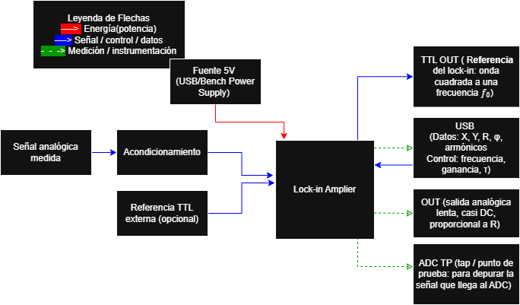
Arquitectura Diagrama de bloques funcional
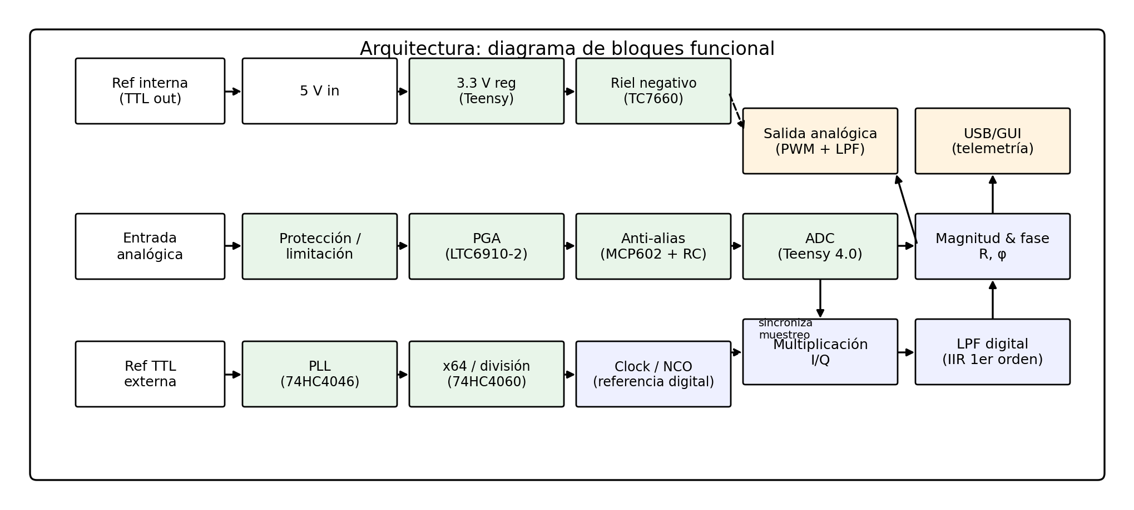

Comentarios y conclusiones
Este documento consolida la descripción técnica y el conjunto de requerimientos de producto/sistema para un lock-in amplifier digital basado en la plataforma OLIA. El enfoque de detección síncrona I/Q convierte el problema de medir una señal pequeña en ruido en un problema de correlación estrecha alrededor de f0, donde la constante de tiempo τ determina el ancho de banda equivalente de medida y, por ende, el rechazo de ruido. La arquitectura propuesta integra un front-end analógico con ganancia programable y operación bipolar, un subsistema de referencia (interna o externa) y un pipeline DSP determinista que entrega {X,Y,R,φ} y armónicos.
Este documento no constituye todavía un diseño detallado listo para manufactura; es el punto de partida para iteraciones de esquemático, layout y validación experimental. En particular, el desempeño final (exactitud de fase y linealidad) estará condicionado por: (i) el ruido y ENOB (bits efectivos) del ADC interno del microcontrolador, (ii) la correcta implementación del anti-alias y el control de saturación en 'ADC', (iii) la calidad de la referencia y del lock del PLL en modo externo, y (iv) la calibración de ganancia/fase frente a frecuencia.
Riesgos de diseño identificados: aliasing por anti-alias insuficiente a altas frecuencias, saturación por elección inadecuada de ganancia, deriva térmica del front-end y jitter en referencia externa que degrade φ. Mitigaciones recomendadas incluyen protección adicional de entrada (clamps/ESD), procedimientos de ajuste de PGA basados en el punto de prueba 'ADC', y la posibilidad de migrar a un ADC externo de mayor resolución si la aplicación exige un piso de ruido inferior.
Finalmente, la priorización MoSCoW evita dispersión: en la primera iteración se debe asegurar coherencia de referencia, demodulación I/Q correcta, configuración robusta de τ y telemetría confiable. Funciones como armónicos avanzados, protección industrial o certificación normativa quedan fuera del alcance inicial, pero quedan trazadas como extensiones naturales una vez se cierre el ciclo de pruebas y calibración.
Revisión y aprobación
Revisión | Responsable | Fecha | Firma
0.1 | Valeria Corredor García | February 24, 2026
©UNAL Universidad Nacional de Colombia. All rights reserved.
Trademarks and registered trademarks are the property of their respective owners.

